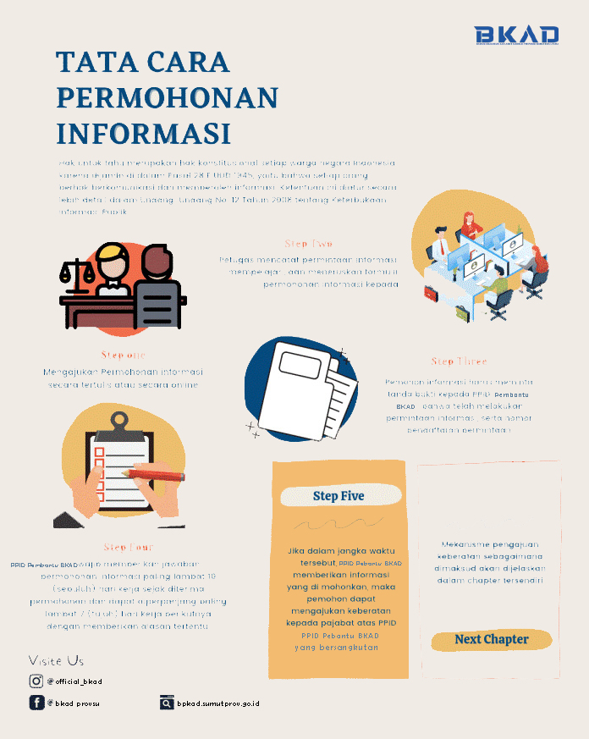

**LawGrafis: Cara Mengajukan Permohonan Informasi publik**

**01**

Pemohon informasi publik mengajukan permintaan informasi ke badan publik baik dengan cara datang langsung ke kantor BKAD dan lebih baik membawa surat tertulis permohonan informasi publik yang dimohonkan maupun melalui surat elektronik (email), telepon dan pendaftaran permohonan via website BKAD.

**02**

Pemohon informasi publik harus menyerahkan dokumen identitas diri yang masih berlaku (KTP) dan menyebutkan subjek atau jenis informasi publik yang diminta dan cara penyampaian informasi publik yang diinginkan. Bila permohonan tidak lengkap, Pejabat Pengelola Informasi dan Dokumentasi Pembantu (PPID Pembantu) BKAD berhak meminta pemohon informasi publik untuk melengkapi permohonan.

**03**

PPID Pembantu pada BKAD mencatat semua yang disebutkan oleh pemohon informasi publik dalam formulir permohonan yang disediakan oleh PPID Pembantu BKAD.

**04**

Pemohon informasi publik harus meminta tanda bukti/tanda terima kepada PPID Pembantu BKAD sebagai bukti bahwa pemohon informasi publik telah melakukan permintaan informasi publik ke BKAD.

**05**

Permohonan informasi publik wajib direspon secara tertulis atau dipenuhi oleh BKAD dalam jangka waktu 10 HARI KERJA sejak permintaan informasi publik dari pemohon informasi publik diterima oleh PPID Pembantu BKAD.

**06**

BKAD bisa meminta tambahan waktu 7 HARI KERJA lagi apabila BKAD memerlukan tambahan waktu lebih dari 10 HARI KERJA untuk merespon secara tertulis atau memenuhi permintaan informasi publik dari pemohon informasi public.

**07**

Apabila dalam waktu 10/17 HARI KERJA sejak permintaan informasi publik dari pemohon informasi publik diterima oleh PPID Pembantu BKAD, BKAD belum merespon secara tertulis ataupun belum memenuhi permintaan informasi publik ataupun BKAD sudah merespon secara tertulis dan memenuhi permintaan informasi publik namun dianggap atau dinilai pemohon informasi publik belum sesuai permintaan informasi publik yang diajukan ataupun belum memuaskan pemohon informasi public, maka pemohon informasi publik berhak mengajukan surat keberatan kepada atasan PPID Pembantu BKAD.

**08**

Apabila dalam jangka waktu 30 HARI KERJA sejak diterimanya surat keberatan pada atasan PPID Pembantu BKAD tersebut tidak dibalas atau direspon, atau direspon tapi tidak sesuai dengan apa yang dimohonkan, maka pemohon berhak mengajukan permohonan sengketa informasi publik kepada KOMISI INFORMASI sesuai tingkatan dan kewenangannya, yaitu: untuk badan publik tingkat Pusat ke KOMISI INFORMASI PUSAT dan badan publik tingkat Provinsi ke KOMISI INFORMASI PROVINSI

**09**

Tata cara permohonan informasi kepada PPID Pembantu BKAD ini disarikan dari Undang-Undang Nomor 14 Tahun 2008 tentang Keterbukaan Informasi Publik, Peraturan Pemerintah Nomor 61 Tahun 2010 tentang Pelaksanaan UU Keterbukaan Informasi Publik, Peraturan Komisi Informasi Nomor 1 Tahun 2010 tentang Standar Layanan Informasi Publik, Peraturan Menteri Dalam Negeri Nomor 3 Tahun 2017 tentang Pedoman Pelayanan Informasi dan Dokumentasi dilingkungan Kementerian Dalam Negeri dan Pemerintahan Daerah.